Berney Alec & Forestier Quentin & Herzig Melvyn

SYM – 30.11.2021

Codes-barres, iBeacons et NFC

Labo 3



Table des matières

Introduction 2

Démarrage 2

Remarques préalables 2

Manipulations 2

Balises NFC 3

Utilisation 3

Mise en place 3

Question 3

Codes barre 4

Utilisation 4

Mise en place 5

Question 5

IBeacons 6

Utilisation 6

Mise en place 6

Question 6

# Introduction

Ce laboratoire est une introduction à l’utilisation des données environnementales avec Android. Ces données sont :

* Les balises NFC
* Les codes barre
* Les iBeacons

# Démarrage

L’application démarre sur la page principale :

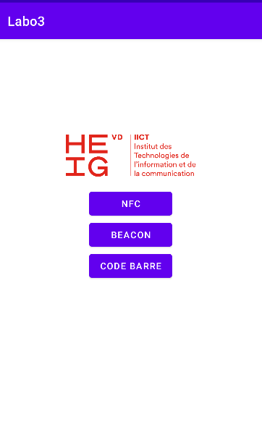

Chaque bouton crée une nouvelle activité qui met en scène les différentes données environnementales citées précédemment.

## Remarques préalables

Ce laboratoire est une introduction aux données environnementales. En conséquence, certain aspect de la programmation Android ne sont pas développés par manque de temps. Par exemple, les activités n’utilisent pas les principes des view-models.

# Manipulations

Comme présenté préalablement, ce laboratoire consiste en 3 manipulations majeures. Nous avons donc réalisé une activité par manipulation. Au cours des points suivants, nous allons décrire de manière incrémentale ce que nous avons mis en place pour arriver à l’état final de ce laboratoire.

## Balises NFC

todo

### Utilisation

Todo

### Mise en place

Todo

### Question

Todo

## Codes barre

La mise en place de la communication retardée est sensiblement proche de la première manipulation.

### Utilisation

Au lancement le layout ressemble à ceci :

La zone supérieure est la zone enregistrée par la caméra. Lorsqu’elle détecte une code barre ou un QR code, elle affiche la frame sur laquelle la détection a eu lieue ainsi que la valeur du scan.

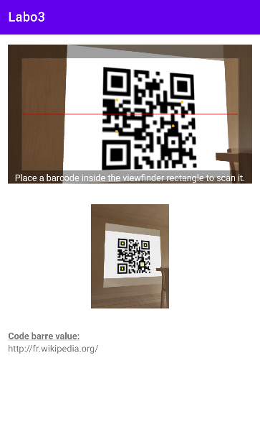

### Mise en place

TODO

### Question

todo

## IBeacons

todo

### Utilisation

todo

### Mise en place

Todo

### Question

todo